Resource: unfoldingWord® Open Bible Stories
unfoldingWord® Open Bible Stories © 2022 unfoldingWord. Released under CC BY-SA 4.0 license. unfoldingWord® Open Bible Stories has been adapted in the following languages: Tok Pisin, Arabic (عربي), French (Français), Hindi (हिंदी), Indonesian (Bahasa Indonesia), Portuguese (Português), Russian (Русский), Spanish (Español), Swahili (Kiswahili), and Simplified Chinese (简体中文) from unfoldingWord® Open Bible Stories © 2022 unfoldingWord. Released under CC BY-SA 4.0 license by Mission Mutual

unfoldingWord® Open Bible Stories

28. धनी जवान शासक
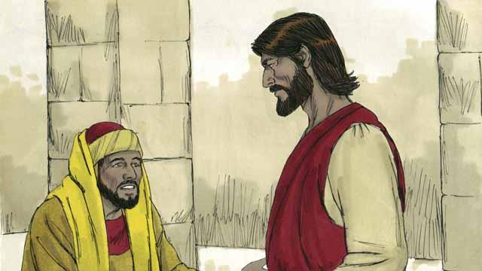
एकदिन, एकजना धनी जवान शासक येशूकहाँ आए र सोधे, “असल गुरू, अनन्त जीवन पाउनको निम्ति मैले के गर्नुपर्छ?” येशूले उसलाई भन्‍नुभयो, “किन तिमी मलाई ‘असल’ भन्दछौ ? एकजना मात्रै असल हुनुहुन्छ जो हुनुहुन्छ, अनि उहाँचाहिँ परमेश्‍वर हुनुहुन्छ । तर यदि तिमी अनन्त जीवन चाहन्छौ भने, परमेश्‍वरका आज्ञाहरू पालन गर ।”

“तीमध्ये कुन-कुन चाहिँ मैले पालन गर्नुपर्छ?” उसले सोध्यो । येशूले भन्‍नुभयो, “हत्या नगर्नू । व्यभिचार नगर्नू । नचोर्नू । झूटो नबोल्नू । आफ्नो आमा-बुबाको आदर गर्नू, र आफ्नो छिमेकीलाई तिमीले आफैँलाई झैँ प्रेम गर्नू ।”
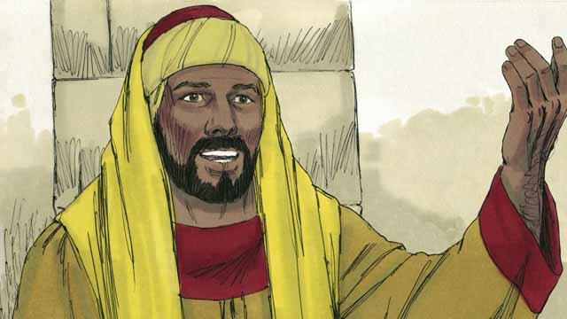
तर त्यस जवान मानिसले आफैलाई ठिक प्रमाणित गर्नको निम्ति भन्यो, “मैले यी सबै आज्ञाहरू म सानो केटो छँदादेखि नै गर्दैआएको छु । मैले अझै के गर्नुपर्छ ताकि म सदाको निम्ति जिऊन सकूँ ?” येशूले त्यस मानिसलाई हेर्नुभयो र टिठाउनुभयो ।

येशूले जवाफ दिनुभयो, “यदि तिमी सिद्ध हुन चाहन्छौ भने, जाऊ र तिमीसँग भएका सबै थोक बेच अनि त्यसबाट आएको पैसा गरीबहरूलाई देऊ, र स्वर्गमा तिमीले धन पाउनेछौ । त्यसपछि आऊ र मेरो पछि लाग ।”

जब त्यस जवान मानिसले येशूले भन्‍नुभएको कुरा सुने, उनी धेरै दुःखित भए, किनकि उनी ज्यादै धनी थिए अनि आफूले अधिकार जमाएको सारा थोक दिन चाहँदैन थिए । उनी त्यहाँबाट फर्के र गए ।

अनि येशूले उहाँका चेलाहरूलाई भन्‍नुभयो, “धनी मानिसहरूलाई परमेश्‍वरको राज्यमा छिर्न धेरै कठिन छ! बरु धनि मानिसलाई परमेश्‍वरको राज्‍यमा प्रवेश गर्नु भन्‍दा ऊँटलाई सियोको नाथ्रिबाट छिर्न सजिलो हुन्छ‍।"
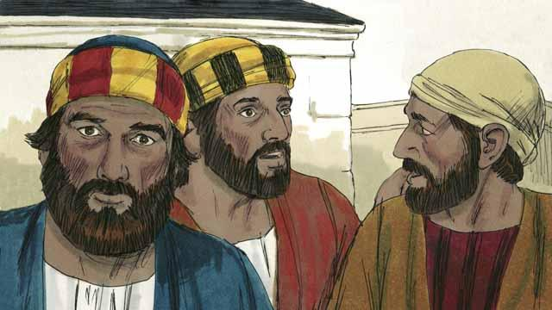
जब चेलाहरूले येशूले भन्‍नुभएको कुरा सुने, उनीहरू छक्क परे अनि भने, “उसोभए कसले चाहिँ मुक्ति पाउन सक्छ त ?”

येशूले ती चेलाहरूतिर हेर्नुभयो र भन्‍नुभयो, “मानिसहरूका निम्ति यो असम्भव छ, तर परमेश्‍वरका निम्ति, सबै कुरा सम्भव छन् ।”

पत्रुसले येशूलाई भने, “हामीले सबै कुराहरू छाेडी तपाईंलाई पछ्याएका छौँ । हाम्रो निम्ति इनाम के हुनेछ ?”

येशूले जवाफ दिनुभयो, “जसले मेरो नाउँको खातिर आफ्ना घर, दाजुभाइ, दिदीबहिनी, बुबा, आमा, छोराछोरी, अथवा धन-सम्पत्ति छोडेका छन्, उनीहरू सबैले सय गुणा बढी पाउनेछन् अनि उनीहरूले अनन्त जीवन पनि पाउनेछन् । तर धेरैजना जो पहिला छन्, उनीहरू पछिल्ला हुनेछन् र पछिल्ला हुनेहरूचाहिँ पहिला हुनेछन् ।”
बाइबलको कथा: मत्ती १९:१६–३०; मर्कूस १०:१७–३१; लूका १८:१८–३० बाट​

